**Федеральное государственное образовательное бюджетное учреждение  
высшего образования   
«Финансовый университет при Правительстве РФ»**

**КОЛЛЕДЖ ИНФОРМАТИКИ И ПРОГРАММИРОВАНИЯ**

Практическая работа № 13

по дисциплине Инфокоммуникационные системы и сети

Выполнила студентка

Боднар А.В.

Группа 3ПКС-220

Проверил: Сибирев И.В.

____________ ___________

оценка подпись

Москва, 2023

Цель работы: поставить Browsec VPN расширение для Chrome и настроить.  
  
Процесс установки:

1. Изображение выглядит как текст

   Автоматически созданное описание
2. 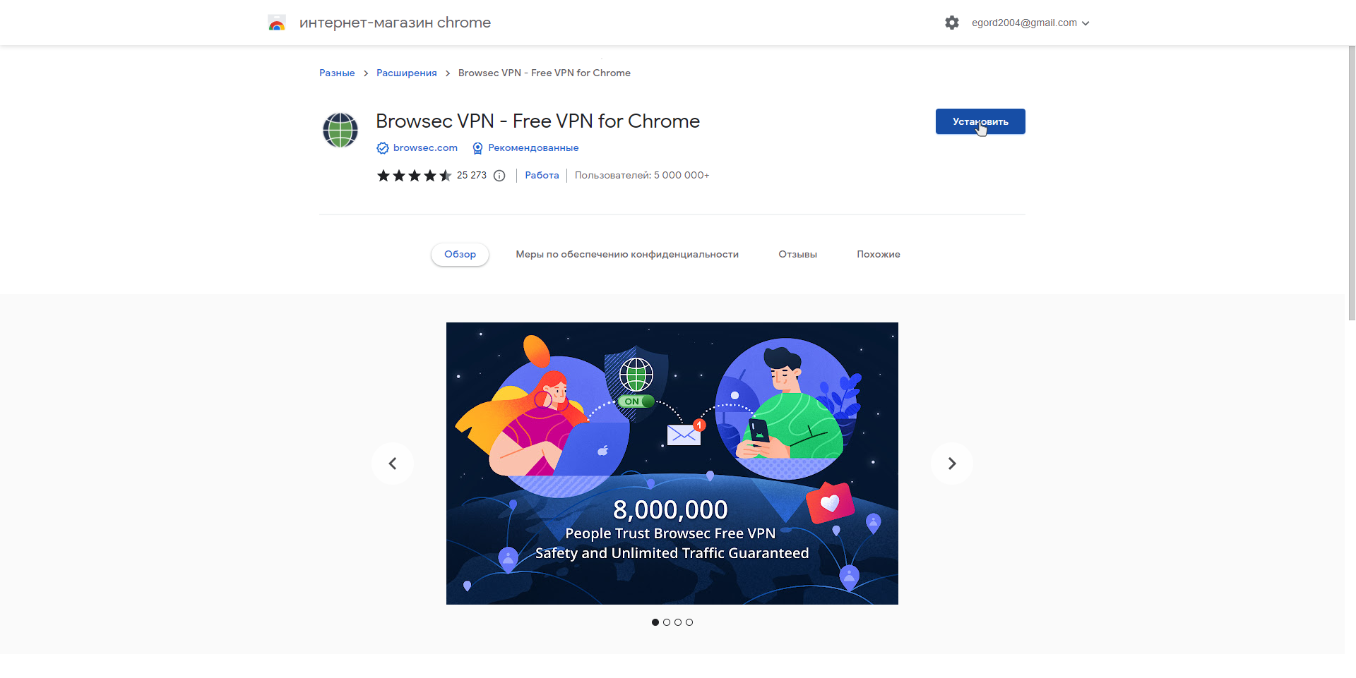
3. 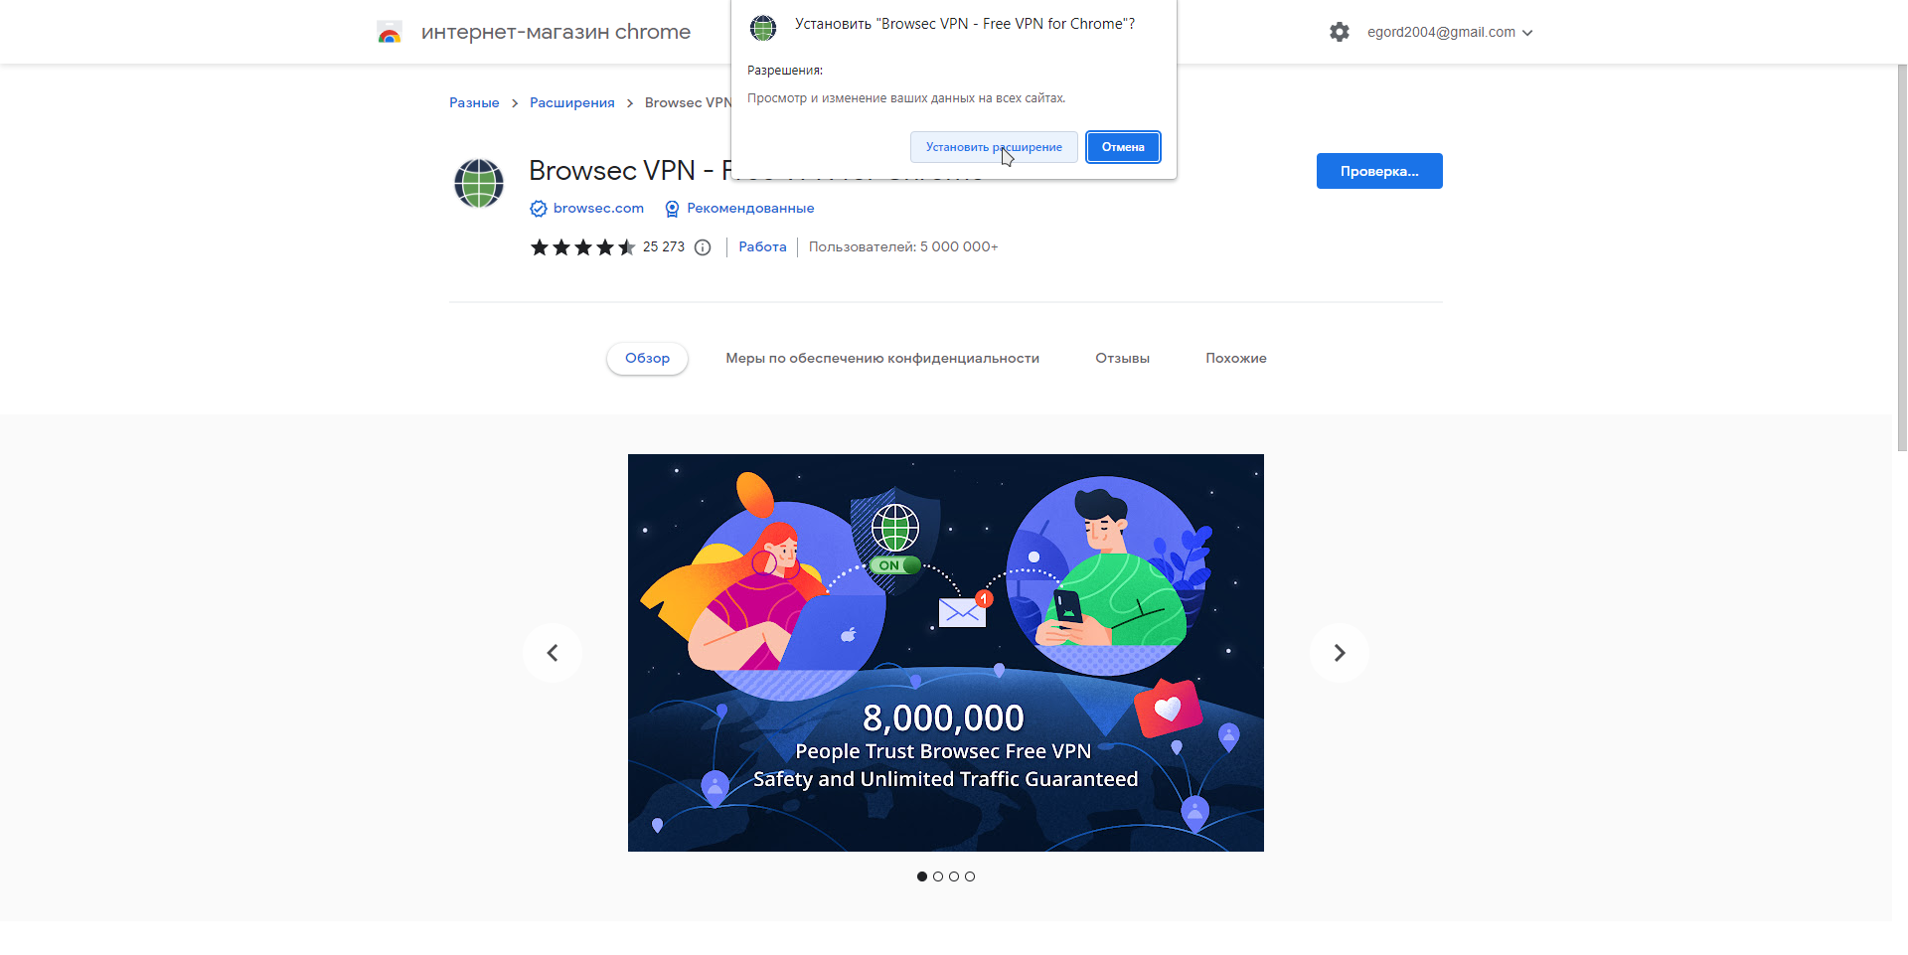

Не удалось даже с включенным VPN подключиться к нужному сайту. 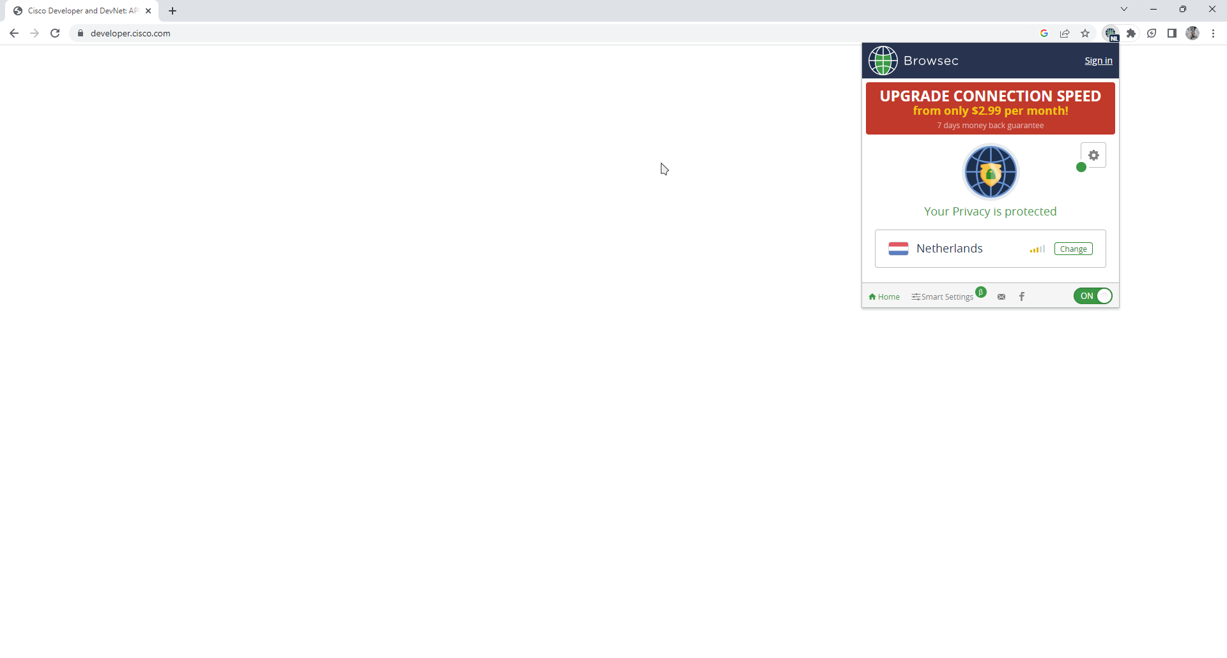

Вывод: поставила Browsec VPN расширение для Chrome.